Муниципальное образовательное учреждение дополнительного образования детей «Дом детского творчества» пгт.Усогорск



**Социально-экологический проект**

**«Вода – источник жизни»**

Проект в режиме технологии проектного обучения

в объединениях по интересам «Юный эколог»

**Составитель:**

**Ивкина Светлана Феликсовна,**

**педагог дополнительного образования**

**Усогорск**

**2015 год**

**Аннотация**

Данный проект является важным звеном экологического воспитания детей, через его реализацию формируются нравственные нормы поведения, направленные на то, чтобы приблизить детей к пониманию красоты окружающего мира, необходимости его защиты, пробудить в них стремление быть добрыми и внимательными, научить любить природу. Проект дает возможность приобщить детей к экологической деятельности, стимулировать развитие творческого потенциала детей, повысить мотивацию учебной деятельности, сформировать навыки рациональной организации самостоятельной работы, умение работать со справочной и дополнительной литературой. Проект может быть использован педагогами в экологической работе с детьми.

**Составитель**

Ивкина Светлана Феликсовна, педагог дополнительного образования МОУ ДОД «Дом детского творчества» пгт Усогорск

**Содержание**

|  |  |  |
| --- | --- | --- |
| 1. | Введение | *4* |
| 2. | Паспорт проекта | *5* |
| 3. | Цель и задачи проекта | *6* |
| 4. | Гипотеза | *6* |
| 5. | Предполагаемый результат | *7* |
| 6. | Перспективы дальнейшего развития проекта | *7* |
| 7. | Ход реализации проекта | *7* |
| 8. | Результативность педагогического проекта | *20* |
| 9. | Источники информации | *20* |
| 10. | Приложения | *21* |
|  | *Приложение 1* | *21* |
|  | Приложение 2 | *25* |
|  | Приложение 3 | *29* |

**1.Введение**

*Вода, у тебя нет ни вкуса, ни цвета, ни запаха,*

*Тебя невозможно описать, тобой наслаждаются, не ведая, что ты такое.*

*Нельзя сказать, что ты необходима для жизни: ты сама жизнь.*

*Ты наполняешь нас радостью, которую не объяснить нашими чувствами.*

*С тобой возвращаются к нам силы, с которыми мы уже простились.*

*По твоей милости в нас вновь начинает бурлить*

*высохшие родники нашего сердца.*

*Ты самое большое богатство на свете.*

*Антуан де Сент-Экзюпери.*

Вода - самое распространенное вещество на Земле: три четверти поверхности планеты покрыто морями, океанами, реками, ледниками. Вода в больших количествах содержится в земной коре. Значительное количество воды содержит атмосфера. Помимо того, вода входит в состав горных пород и минералов, в состав почвы, находится во всех растительных и животных организмах. Значительная часть воды нашей планеты скрыта под ее поверхностью. Лишь относительно малая доля воды выходит наверх то в виде ключей, то в виде горных ручейков или бурных фонтанов - гейзеров.

Почему же воды на Земле очень мало, когда ее так много? Дело в том, что человеку нужно воды очень много. Его потребности в воде уже стали сравнимыми с возобновляемыми ресурсами пресной воды на планете. Человеку нужна чистая, пресная вода. Без нее он жить не может. Сопоставив расход воды с величиной мирового устойчивого стока рек, нетрудно почувствовать страшную угрозу призрака водного голода, встающего перед человечеством.

Водный кризис угрожает обществу не потому, что на Земле не хватает воды, а потому, что своей деятельностью человек при существующей технологии, при современной организации промышленного производства вынужден загрязнять и портить огромные количества природной чистой воды.

Уже во второй половине 20 века перед человечеством встала проблема нехватки чистой питьевой воды. Когда-то можно было безбоязненно брать воду прямо из рек. Теперь реки уже не те, и пить из них без специальной очистки нельзя. До определенного времени реки, озера и другие водные резервуары удовлетворяли разнообразные запросы людей. Но в наши дни ситуация резко изменилась: бурное развитие промышленности, интенсификация сельского хозяйства, увеличение норм коммунального водоснабжения вызвали быстрый рост водопотребления. С начала двадцатого века водозабор вырос более чем в 10 раз и продолжает непрерывно увеличиваться в среднем на 5-6% ежегодно. Эксперты ООН рассматривают проблему обеспечения человечества водой наравне с проблемой борьбы с голодом.

«Водная проблема», «Водный голод», «Водный кризис» - этими и подобными тревожными заголовками полны в последние годы газеты и журналы мира. Растущее вмешательство человека в природу, непродуманная, а порой бесхозяйственная деятельность людей приводит к необратимым экологическим и биологическим последствиям, к резкому ухудшению качественного состояния окружающей среды.

Таким образом, проблема сохранения пресной воды имеет в наши дни несомненную актуальность. Если сейчас не обратить внимание на существующую проблему, то через несколько лет чистая вода станет редким гостем в наших домах.

**2.Паспорт проекта**

Актуальность проблемы: Данный проект является важным звеном экологического воспитания школьников, через его реализацию формируются нравственные нормы поведения, направленные на то, чтобы приблизить детей к пониманию красоты окружающего мира, необходимости его защиты, пробудить в них стремление быть добрыми и внимательными, научить любить природу. Во время выполнения проектной работы происходит знакомство детей со свойствами и значением воды, а так же как необходимо беречь воду и для чего. Данный проект прививает навыки экологически грамотного поведения в быту, в частности умение экономно использовать воду, понимать необходимость такого отношения к воде как к природному ресурсу. Развивает наблюдательность, творческие способности, воспитывает бережное отношение к воде.

Таким образом, привлечение учащихся к практической природоохранительной деятельности помогает воспитывать экологическую культуру, бережное отношение к природе.

Название проекта: «Вода – это жизнь»

Вид проекта: информационно – практико - ориентированный

Участники: дети объединения по интересам «Юный эколог»

Срок реализации проекта: с января по март (долгосрочный проект)

Проблема: несмотря на то, что запасы пресной воды с каждым годом уменьшаются (и это известный широким массам факт), люди продолжают неразумно использовать и бесполезно тратить воду.

 Мотивация: запасы чистой пресной воды на Земле уменьшаются очень быстро. Чем мы можем помочь природе в сохранении чистой воды на нашей планете?

Ресурсное обеспечение: фотоаппарат, компьютер, принтер, учебники, методические пособия, хрестоматии, справочный материал, интернет-ресурсы, гуашь, ватман, кисточки.

Образовательная область: познавательное развитие, развитие творческих способностей детей, экологическое воспитание.

Этапы проекта:

1 этап: Целеполагание (выявление проблемы).

2 этап: Разработка проекта.

3 этап: Выполнение проекта (организация совместной работы детей и педагога над проектом).

4 этап: Подведение итогов .

Предварительная работа:

поисковая работа по подбору информационного материала о воде, ее значении, способах водосбережения; поиск пословиц, поговорок и загадок о воде

Продукт проектной деятельности:

* стенд «Вода – это жизнь»
* плакаты и листовки с целью привлечения внимания населения поселка к бережному отношению к чистой воде,
* памятки и буклеты с информацией о ценности чистой воды, необходимости бережного отношения, способах водосбережения
* проведение акции «Берегите воду!»;
* составление сборника пословиц и поговорок о воде;
* мероприятие «Царица - водица»
* Презентация проекта «Вода – это жизнь!»,

Презентация проекта**:** на выставке в образовательном учреждении и защита проекта педагогом на методической декаде (день «Открытая трибуна»).

**3.Цель проекта:**

формирование у детей осознанного, бережного отношения к воде, как к важному природному ресурсу, то есть воспитание экологического сознания о необходимости практических дел, направленных на сбережение запасов чистой воды

**Задачи проекта:**

* Повысить уровень теоретических знаний учащихся о воде и водосбережении
* Привлечь школьников к организации практической деятельности в области охраны и бережного отношения к чистой воде
* Формировать активную жизненную позицию учащихся, любовь к природе родного края
* Воспитывать заботливое отношение к воде и источникам воды
* Научить детей экономному отношению к воде
* Учить выполнять поисковую деятельность, анализировать её результаты, делать выводы; работать в группе.

**4. Гипотеза:**

если каждый человек будет беречь воду, то мы будем меньше терять пресной воды

**5. Предполагаемый результат:**

1. Формирование устойчивой внутренней мотивации к развитию творческой самостоятельности и самообразованию.

2. Сознательные предметные знания и умения - расширяется кругозор:

* приобретение новых знаний о воде, ее свойствах и значении в природе и жизни человека
* формирование бережного отношения к воде и ее экономии
* сформировать навыки экологически грамотного поведения в природе и быту;

3.Развитие социального опыта детей.

4. Развитие у детей любознательности, творческих способностей, познавательной активности, коммуникативных навыков.

**6. Перспективы дальнейшего развития проекта**

* привлечение большего количества детей к реализации проекта на следующий год.
* сделать проведение акции «Берегите воду!» доброй традицией «Дома детского творчества»

**Ход реализации проекта**

1 этап: Целеполагание (выявление проблемы).

*подготовка учащихся к восприятию темы проекта, обоснование актуальности проекта, его значимости.*

2 этап: Разработка проекта.

*постановка цели****,***  *формулирование задач проектной деятельности, выдвижение проблемы исследования, обсуждение содержания работы, планирование деятельности по реализации проекта;* *сбор, обработка и изучение информации по теме, структурирование информации.*

1. этап: Выполнение проекта

* *Оформление памяток и выпуск буклетов*
* *Оформление обучающимися объединения «Юный эколог» плакатов, призывающих к бережному отношению к воде,*
* *Оформление сборника пословиц , поговорок и загадок о воде*
* *Оформление стенда к 22 марта «Вода – это жизнь»*
* *Проведение в поселке акции «Берегите воду!»*
* *подготовка и проведение мероприятия «Царица - водица» с подведением итогов проекта*
* *Презентация проекта « Береги воду!»*



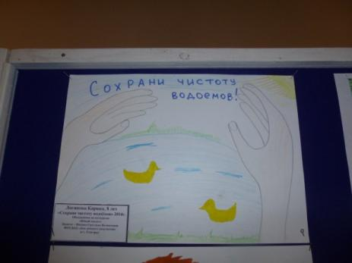**Плакаты в защиту чистой воды**

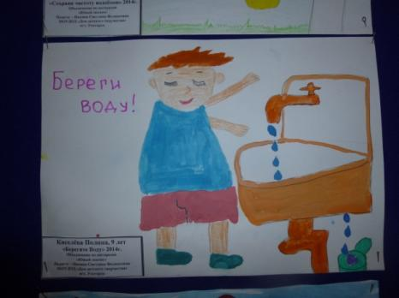

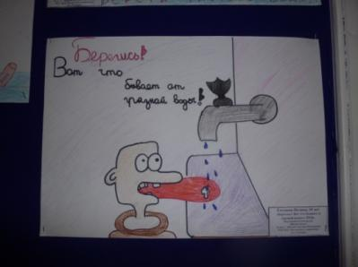

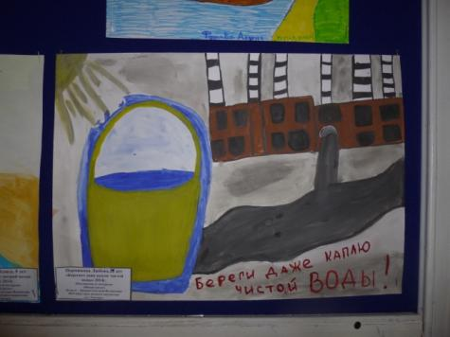

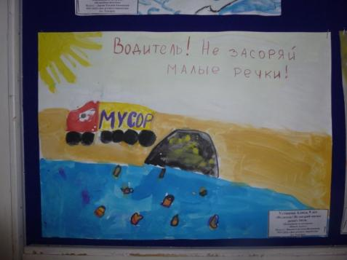

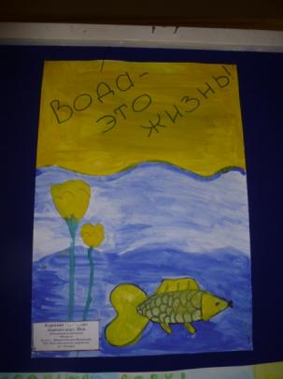

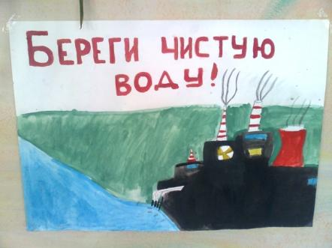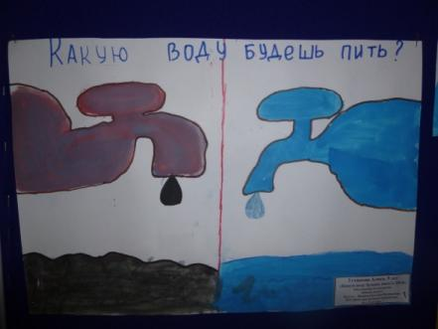

**Буклет «Водосбережение»**

**(Памятка для бережливых)**

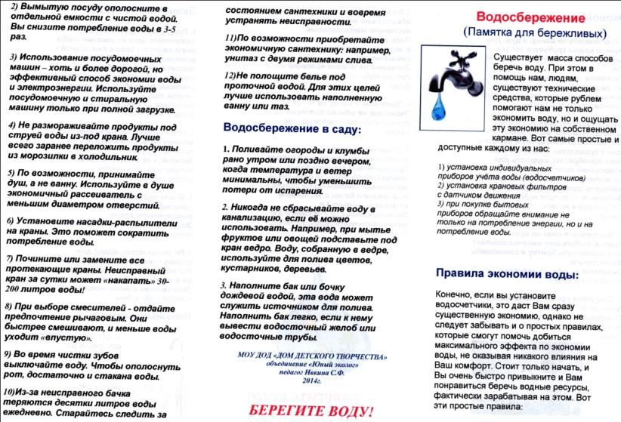

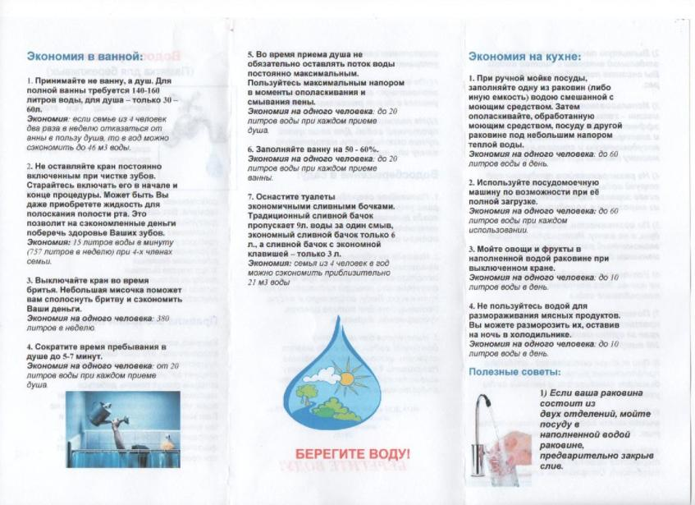

**Памятки**

|  |  |
| --- | --- |
| **А знаете ли Вы, что...**   * *принимая душ в течение 5 минут,*   *вы расходуете около 100 литров воды!*   * *наполняя ванну лишь до половины,*   *вы расходуете лишь 200 литров воды!*   * *разовый смыв в туалете расходует 8 – 10 литров воды!* * *каждая стирка белья в стиральной машине*   *требует свыше 100 литров воды!*   * *средний расход обычного водопроводного крана 15 литров в минуту!* * *оставленный открытым кран*   *выливает за час около 1000 литров воды!*  **Берегите воду!**  ***МОУ ДОД «ДОМ ДЕТСКОГО ТВОРЧЕСТВА»***  ***объединение «Юный эколог» 2014г.*** | **Берегите воду!**   1. Закрывайте водопроводные краны (500 литров воды вытекает из незакрытого крана в течение суток, если струйка толщиной лишь со спичку). 2. Своевременно ремонтируйте краны.  1. Не засоряйте водоёмы. 2. Не оставляйте мусор на берегу.   Вода – это жизнь!  ***МОУ ДОД «ДОМ ДЕТСКОГО ТВОРЧЕСТВА»***  ***объединение «Юный эколог» 2014г.*** |
| ***Юный друг!***   * ***Обращай внимание, не течет ли зря вода из водопроводного крана дома, в школе. Если ты заметишь такое, закрой кран.*** * ***C:\Documents and Settings\ТАНЯ\Рабочий стол\water-conservation-small1.jpgБывает, мы расходуем много воды бесполезно, не замечая этого. К примеру, ты моешь руки, умываешься под сильной струей. Прикрой немного кран. Это не помешает умыться, а воды утечет меньше.*** * ***Научись чистить зубы так, чтобы не расходовать напрасно воду. Для этого не оставляй кран открытым, пока чистишь зубы и полощешь рот. Сразу наливай воду в стаканчик и закрывай кран. Полоскать рот из стаканчика очень удобно. А сколько воды ты сбережешь!*** * ***Ты хочешь охладить лимонад и держишь бутылку под холодной струей. Не лучше ли поставить лимонад в холодильник, а воду поберечь.*** * ***Если вода течет из-за неисправности крана или колонки, надо сразу же сообщить взрослым.***   ***Береги воду!***  ***МОУ ДОД «ДОМ ДЕТСКОГО ТВОРЧЕСТВА»***  ***объединение «Юный эколог» 2014г.*** | ***Юный друг!***   * ***Обращай внимание, не течет ли зря вода из водопроводного крана дома, в школе. Если ты заметишь такое, закрой кран.*** * ***C:\Documents and Settings\ТАНЯ\Рабочий стол\water-conservation-small1.jpgБывает, мы расходуем много воды бесполезно, не замечая этого. К примеру, ты моешь руки, умываешься под сильной струей. Прикрой немного кран. Это не помешает умыться, а воды утечет меньше.*** * ***Научись чистить зубы так, чтобы не расходовать напрасно воду. Для этого не оставляй кран открытым, пока чистишь зубы и полощешь рот. Сразу наливай воду в стаканчик и закрывай кран. Полоскать рот из стаканчика очень удобно. А сколько воды ты сбережешь!*** * ***Ты хочешь охладить лимонад и держишь бутылку под холодной струей. Не лучше ли поставить лимонад в холодильник, а воду поберечь.*** * ***Если вода течет из-за неисправности крана или колонки, надо сразу же сообщить взрослым.***   ***Береги воду!***  ***МОУ ДОД «ДОМ ДЕТСКОГО ТВОРЧЕСТВА»***  ***объединение «Юный эколог» 2014г.*** |

**Акция «Берегите воду!»**

Цель - привлечение внимания жителей поселка к проблеме значимости сбережения пресной воды. Во время данной акции обучающиеся объединения «Юный эколог» вывесили по поселку призывы по бережному отношению к чистой воде, так же раздали жителям поселка буклеты и памятки о необходимости водосбережения.

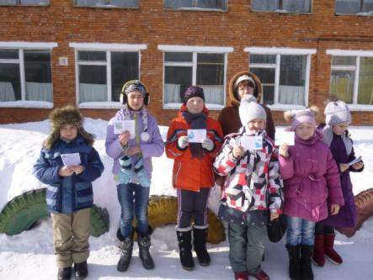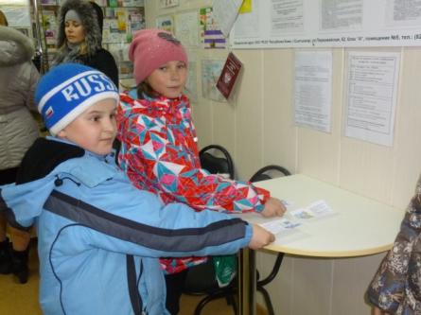

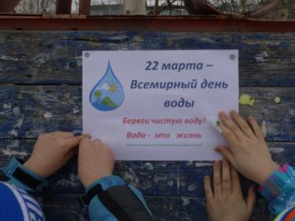

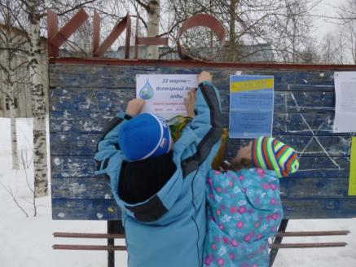

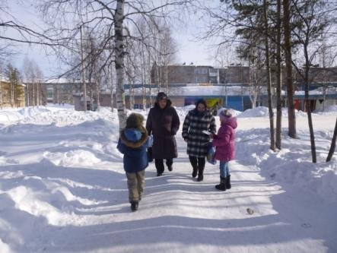

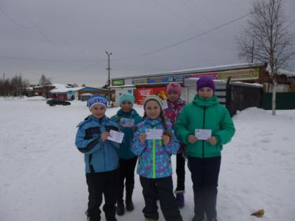

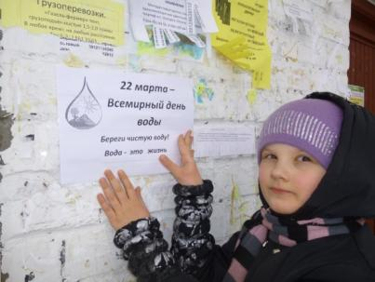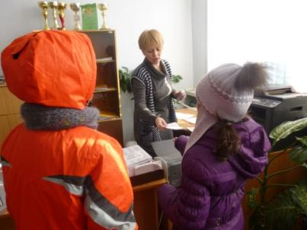

**Стенд к Всемирному дню воды**

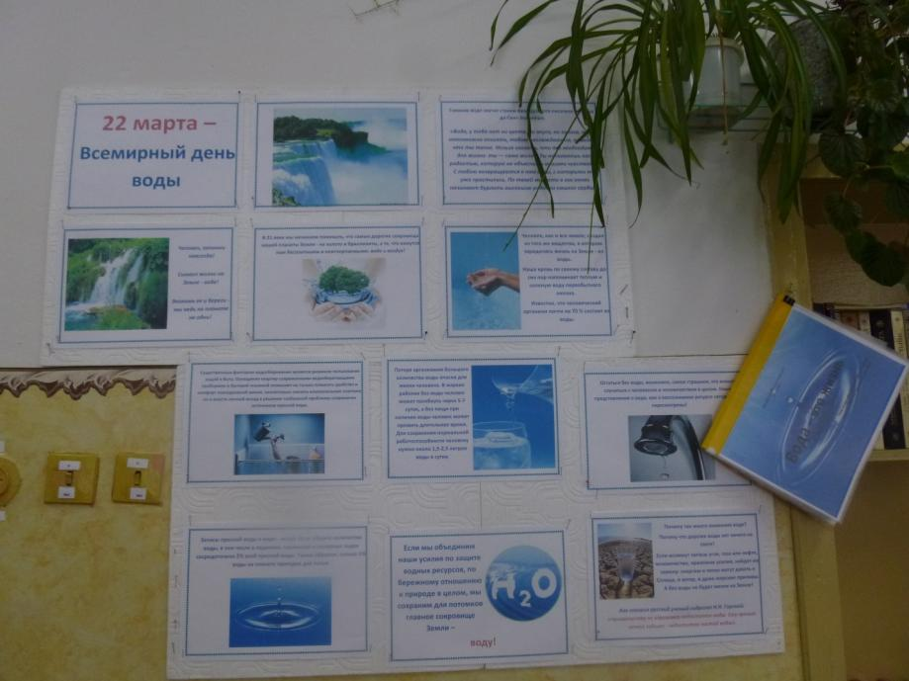

**Сборник пословиц, поговорок и загадок о воде**

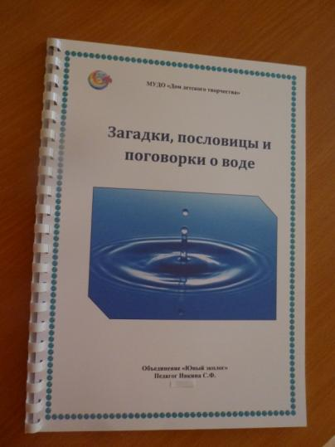

**Сценарий мероприятия к Дню воды**

**“Царица - водица”**

**Девиз праздника:**

Российским рекам – чистую воду!Мы должны охранять природу!Мы хотим охранять природу!Российским рекам – чистую воду!

**Цель:**  формирование экологических знаний о значении воды, воспитание любви к природе, к своей малой Родине, развитие наблюдательности, творческих способностей детей.

Праздник проводится в форме игры – кругосветки.

Ведущие праздника – *Царица-Водица* и ее братец – *Водяной*.

Каждая команда представляет название и девиз, эмблему, кричалку – плакат.

Участникам предлагается пройти станции: *“Музыкальная”*, *“Угадай-ка!”* *“Поэтическая”*, *“Лечебная”*, *“Умники и умники”*, *“Туристическая”*, *“Творческая”*, *“Спортивная”*.

**Ход мероприятия**

Вступительное слово ведущих: приветственное слово всем участникам праздника, цель проводимого мероприятия, этапы работы. Представление помощников, критерии оценки итогов работы.

**Царица-Водица:**

Я – Царица, Я – Водица!  
Я на свете всех важней,  
Я прелестней всех на свете,  
Я на свете всех милей!

Я даю всем людям жизнь,  
Я энергию даю.  
Изо дня в день, каждый день  
Каждый день я их пою!

Помогаю им во всем  
И в уборке и в еде.  
Нет со мной у них проблем  
Я повсюду, я везде.

**Братец Водяной:**

А я братец – Водяной!  
У меня живот большой.  
Я помощник у Водицы  
Моей родной сестрицы!

С нами люди бед не знают,  
Только очень загрязняют.  
К нам и грязь, к нам и отходы.  
Не жалеют они воду!

Ну и кто поможет нам?  
Кто от грязи нас избавит,  
Кто очистит от отходов,  
Кто Водицы жизнь прибавит?

**Царица-Водица:**

Мы вам рассказали про нашу беду,  
Спасенье теперь зависит от вас,  
Но я, честно, жить уже так не могу,  
Поэтому просим: “Спасите вы нас!”

**Братец Водяной:**

Ведь если не будет воды, то тогда  
Не будет вам счастья без нас никогда.  
Спасти нас от грязи, сильны только вы,  
Поэтому просим, чтоб вы помогли!

*Участникам праздника раздаются маршрутные листы с порядком прохождения станций. Каждый этап оценивается по 10-и бальной системе, и результаты заносятся в протоколы.*

*Царица-Водица* объявляет о начале праздника!

**Станции:**

***1). “Музыкальная”***

Спеть по одному куплету из песен о воде, реках, морях, осадках и т.д.

***2). “Угадай-ка”.*** Отгадать загадки.

1. Что за звёздочки сквозные

На пальто и на платке?

Все сквозные, вырезные,

А возьмёшь – вода в руке? (Снежинки)

2.Приказало солнце: стой,

Семицветный мост крутой!

Тучка скрыла солнце свет –

Рухнул мост, и щепок нет. (Радуга)

3.Бел, да не сахар, Не колючий, светло-синий (Иней)

4.Ног нет, а идёт? По кустам развешан …(Cнег)

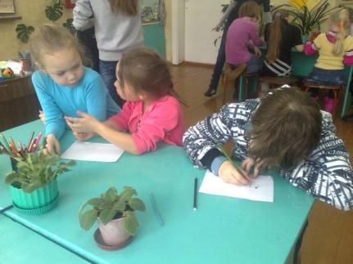

5.Прозрачен, как стекло,

А не вставишь в окно … (Лёд)

6.Детки сели на карниз

И растут всё время вниз. (Сосульки)

7.Чуть дрожит на ветерке

Лента на просторе.

Узкий кончик – в роднике,

А широкий – в море. (Река)

8.В тихую погоду

Нет нас нигде,

А ветер подует –

Бежим по воде. (Волны)

9.День и ночь кричит,

А голос не устаёт? (Водопад)

10.Кругом вода,

А с питьём беда. (Море)

11.Бегу я, как по лесенке,

По камушкам звеня,

Издалека по песенке

Узнаете меня. (Ручеёк)

12.Утром бусы засверкали,

Всю траву собой заткали

И пошли искать их днём,

Ищем, ищем не найдём. (Роса)

13.Шумит он в поле и в саду,

А в дом не попадёт.

И никуда я не иду,

Покуда он идёт. (Дождь)

14.В новой стене,

В круглом окне

Днём стекло разбито,

За ночь вставлено. (Прорубь)

15.Дождь прошёл, а я остался

На дорожке во дворе.

Воробьи во мне купались

На потеху детворе.

Но до завтрашнего дня

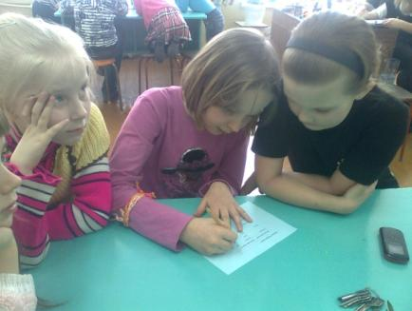Солнце высушит меня. (Лужа)

16.Не вода и не суша –

На лодке не уплывёшь

И ногами не пройдёшь. (Болото)

17.Пушистая вата

Плывёт куда-то

Чем вата ниже,

Тем дождик ближе. (Облака)

18.По небесам оравою

Бредут мешки дырявые.

И бывает – иногда

Из мешков течёт вода.

Спрячемся получше

От дырявой … (тучи)

***3). “Туристическая”***

Назвать и показать на картах крупные реки России. Назвать основные экологические проблемы рек.

Возможные варианты ответов: *Крупные реки России:*

*Р. Волга, р. Обь, р. Енисей, р. Лена, р. Урал, р. Печора, р. Амур, р. Дон, р. Северная Двина, р. Ока, р. Кама, р. Вилюй, р. Алдан, р. Анадырь, р. Ангара, р. Индигирка, р. Колыма.*

*Экологические проблемы водных ресурсов России:*

1. *загрязнение бытовыми сточными водами*
2. *загрязнение промышленными стоками*
3. *бытовой мусор*
4. *загрязнение от водного транспорта*
5. *загрязнение при аварии нефтеналивных танкеров*
6. *браконьерство*
7. *неразумная добыча полезных ископаемых (гравий, песок - обмеление)*
8. *сплав древесины*
9. *отвод воды для нужд городов, сельского хозяйства (каналы)*

***4). “Лечебная”***

Рассказать, как человек использует воду в лечебных целях, о способах экономии воды, назвать известные виды минеральной воды.

Возможные варианты ответов как человек использует воду в лечебных целях:

|  |  |
| --- | --- |
| * минеральная вода * настои трав * закаливание * морская вода | * радоновые и солевые ванны * баня * чай * утренняя роса |

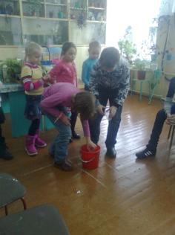***5*** ) ***Конкурс – подвижная игра “Самая экономная команда”*** (кто быстрее и экономнее наполнит сосуд водой).

Каждая команда переносит воду в стакане из одного ведра в другое. Выигрывает та команда, у которой будет больше воды в кружке.

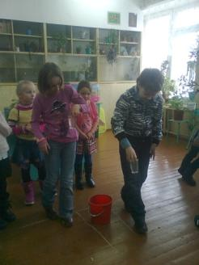***6). “Умники и умницы”***

Викторина – ответить на вопросы (викторина прилагается).

**Вопросы викторины:**

1. Какое животное способно выпить 250 литров воды сразу? *(Верблюд).*
2. Почему большинство озер не высыхает? *(В них впадают реки).*
3. Чем знаменито озеро Байкал?
4. Чем объяснить богатство растительного и животного мира по берегам рек и озер? *(Хорошие условия для жизни: достаточно тепла, света, кислорода, пищи).*
5. Чем различаются горные и равнинные реки? *(Скоростью течения).*
6. Из предложенных животных и растений выберете те, жизнь которых связана с водой. *(Бобр западносибирский, Дальневосточная черепаха, Калужница болотная).*
7. Почему вода горных рек очень холодная? *(Влияние горных родников).*
8. За счет чего в реках пополняются запасы воды? *(Осадков, таяния снега и ледников).*
9. Какие водоемы называются естественными? Приведите примеры. *(Реки, озера, моря – возникают в природе без участия человека).*
10. Какие водоемы называют искусственными? *(Каналы, пруды, ставки, водохранилища).*
11. Какая рыба крякает? *(Морской карась).*
12. Из предложенных животных и растений выберете те, жизнь которых связана с водой. *(Скопа, Кубышка желтая, Средиземноморская черепаха).*
13. Какой злак растет под слоем воды? *(Рис).*
14. Кто ловил рыбу хвостом в проруби? *(Волк).*
15. У кого хвост бывает только в младенчестве, а потом отпадает? *(У лягушки).*
16. Эти водные млекопитающие двигаются при помощи хвоста, который в отличие от рыб совершает движения вверх-вниз? *(Киты).*
17. В своем длинном клюве эта птица приносит младенцев. А от радости она клювом трещит. *(Аист).*
18. Из предложенных животных и растений выберете те, жизнь которых связана с водой. *(Байкальский белый хариус, Рогоз широколиственный, Белый медведь).*
19. Назовите подмосковную реку, носящую имя ценной рыбы. *(Осетр).*
20. Назовите реку в Белоруссии, носящую имя животного, рекламирующего зубную пасту. *(Бобр*).
21. Назовите реку в Саратовской области, носящую имя хозяйки тайги*. (Медведица).*
22. Назовите правый приток Самары и левый приток Днестра, которые носят имя мужа коровы*. (Бык).*
23. Назовите реку во Владимирской области, носящую имя домашней птицы в красных сапожках. *(Гусь).*
24. Из предложенных животных и растений выберете те, жизнь которых связана с водой. *(Горбатый кит, Китайский окунь, Камыш озерный).*
25. Какие две рыбы, “обитающие” в разных сказках, исполняют желания, поймавших их людей? *(Золотая рыбка и щука).*
26. Сколько лет рыбачил старик, пока не поймал золотую рыбку? *(Тридцать лет и тир года).*
27. Из какой чашечки невозможно пить? *(Из коленной чашечки).*
28. Кто без глаз, а слезами плачет? *(Туча, облако, сосулька, свеча).*
29. Назовите любителя зимнего плавания. *(Морж).*
30. Из предложенных животных и растений выберете те, жизнь которых связана с водой. *(Малый лебедь, Уссурийский когтистый тритон, Водяной орех, Кувшинка чисто белая).*
31. Как ласточки предсказывают погоду? *(Перед дождем летают низко над землей, так как насекомые тоже опускаются вниз).*
32. Как кувшинка предсказывает дождь и показывает время? *(Закрывает цветки перед дождем и к вечеру).*
33. Какое морское животное предсказывает о приближении шторма за 10-15 часов? *(Медуза).*
34. Как, наблюдая за муравьями, предсказать погоду? *(Перед дождем муравьи прячутся в муравейник и закрывают все ходы).*
35. Детишки какого морского животного рождаются хвостом вперед, чтобы не утонуть в момент рождения? *(Кита).*
36. Из предложенных животных и растений выберете те, жизнь которых связана с водой. *(Белобрюхий тюлень, Малоазиатский тритон, Белокрыльник болотный).*

***7). “Творческая”***

Нарисовать плакат , призывающий к бережному отношению к воде.

Подводя итоги прохождения этапов праздника, *Царица-Водица* вместе с братцем *Водяным* награждают победителей и всех участников.

В заключительном слове обобщаются результаты проведённого мероприятия, обобщаются выводы о значении воды в жизни каждого человека, об её экономии и бережном использовании. Всеми участниками праздника поётся песня *“От улыбки станет всем светлей…”.*

**Список литературы**

1. Внеклассная работа по биологии. Под редакцией *Р.М.Евдокимова*. – Саратов: Лицей, 2005.
2. Внеклассная работа по биологии. 3-8 класс. Составитель *Н.А. Касаткина*. – Волгоград: Учитель, 2004.
3. Журнал «Биология в школе», 1990-2003. Раздел «Внеклассная работа»
4. Загадки от А до Я. Ред. *Н.Б. Петрова*. С.-Пб: издательство Дидактика Плюс, 1997.
5. Вагнер Б.Б. Турнир эрудитов // География и экология в школе. – 2004. - № 4. – с.69.

**Результативность проекта:**

1. Расширились познавательные интересы у детей и  представления о воде и ее значении в жизни человека.
2. У ребят на протяжении всего проекта было положительное эмоциональное отношение к проекту и к его итогам.
3. Сформировались навыки бережного отношения к воде.

**Источники информации:**

А.А.Плешаков. Мир вокруг нас. 3 класс. Москва «Просвещение» 2005.

А.А.Плешаков. От земли до неба. Москва «Просвещение» 2004.

Вода – источник жизни. <http://watershealth.ru/>

Способы экономии воды. <http://www.my-ekonomy.info/water.htm>

Водосбережение <http://www.truba95.ru/vodosberezhenie/vodosberezhenie>

**Приложение**

*Приложение 1*

**Пословицы и поговорки о воде.**

Апрельские ручьи землю будят.

Бездонную кадку водой не наполнишь.

Большая вода — большая беда.

Без воды и не туды, и не сюды.

Без воды и мельница не крутит.

Без воды не научишься плавать.

Без воды нет деревни.

Без воды нет души.

Без воды нет жизни.

Без воды умирает человек.

Бездонную кадку водой не наполнишь.

Бог воды воду бережет.

Богатство – вода: пришла и ушла.

Большая вода – большая беда.

Бывает порою, течет и вода горою.

Быль что смола, а небыль что вода.

Всего не ухватишь, что по воде плывет.

Вода не мутит ума.

Вода о воде не плачет.

Вода плотину рвет.

Вода с водой – не гора с горой: сольются.

Вода с водой — не как гора с горой сливаются.

Вода с гор, так и речки мутны.

Вода с ледком в зиму не диво.

Вода свое возьмет.

Вода студена — тело ядрёно.

Велик океан, но и капля воды для него прибыль.

Весна отмыкает ключи и воды.

Вешней воды царь не уймет, вода путь найдет.

Вода-то близко, да ходить склизко.

Воду варить — вода и будет.

Воду жалеть — и каши не сварить.

Водяной пузырь недолго стоит.

Вода близка, да гора склизка.

Вода все кроет, а берег роет.

Вода вымоет, а хлеб выкормит.

Вода и землю точит и камень долбит.

Вода путь найдет.

Вода сама себя кроет, а землю, знай, роет.

Воду толочь — вода и будет.

Вода и мельницу ломает.

Вода камни точит.

Вода запруды ломает.

Водой не разольешь.

Воду лей, вода и будет.

В воду упадет — не промокнет, в огонь попадет — не сгорит

Вода все осиливает, а человек осилит и воду.

Вода всему господин: воды и огонь боится.

Вниз вода несёт, а вверх кабала везет.

Воды из моря синица немного упьёт.

Водяной пузырь недолго стоит.

Вода не замутит ума.

Вода пришла — и беда прошла.

Воду в решете не удержишь.

Воду не проведешь вверх по стене.

Вода с ледком в зиму не в диво.

Вода всему госпожа: воды и огонь боится.

Вода сама путь сыщет.

Вода не замутит живота.

Вода не булькает в полной бутыли.

Вода дырочку найдет.

Вода чиста у истока.

Всей воды не выпьешь.

Выроешь колодец глубоко, будет вода стоять высоко.

Всякая вода берега имеет.

В тихом омуте черти водятся

В худой посуде воды не наносишься.

Выйти сухим из воды.

Где была вода, там и опять будет.

Где одна вода лед положит, там другая снесет.

Где солнце пригреет, там и вода примелет.

Где много воды, там и черпают

Глубокая вода не мутится.

Где вода была, там и будет; куда деньга пошла там и скопится.

Где вода напрет, тут и ход найдет.

Где вода, там и беда.

Где вода, там и верба, где верба, там и вода.

Где вода, там и суда.

Есть вода, есть там и лягушка.

Есть и живая и мертвая вода, да не про нас.

Ждать воды не беда, да пришла бы вода.

Жди большой беды от лихой воды.

Замолчал как в рот воды набрал.

Дважды в одну воду не входит.

Длинные сосульки – долгий лен.

И в хорошей воде утонуть можно

И в мутной воде рыбу ловят.

Как в воду глядел.

Как с гуся вода.

Когда пьешь воду, вспоминай весну.

Кровь людская не водица

Кто на море не бывал, тот и горя не видал.

Лес да вода поле красят.

Лить воду на чужую мельницу.

Лучше хлеб с водой, чем пирог с бедой

Людское счастье, что вода в бредне.

Лягушке волом не быть, сколько воды ни пить

Лить воду на чужую мельницу.

Ловить рыбку в мутной воде.

Лучше воду пить в радости, чем мед в кручине.

Лучше вода в радости, чем брага в печали.

Людское счастье, что вода в бредне.

Мельница сильна водою.

Много с тех пор воды утекло

Много с тех пор воды утекло; много воды утечет до того.

Мы не ценим воду до тех пор, пока не высохнет колодец.

Меряешь воду, не спрашивай броду.

Мир силен, как вода.

Наперла вода — пусти.

На воде мельница стоит, да от воды же и погибает.

На воде век вековать, на воде его и покончить.

Не зная броду, не лезь в воду.

Не всякая водица для питья пригодится.

Не шути водой, придется черпать.

Нужно наклониться, чтобы из ручья воды напиться.

Огонь – царь, водица – царица, земля – матушка, небо – отец, ветер – господин, дождь – кормилец, солнце – князь, луна – княжна.

Огнем вода ключом кипит, а водою и огонь заливают.

Огню не верь и воде не верь.

От воды всегда жди беды.

От воды польза не только цветку, но и шипам.

От грома и в воде не уйдешь.

От огня вода ключом кипит, а водою и огонь заливают.

От сточной воды река не помутнеет.

Пей воду, вода не смутит ума.

Под лежачий камень вода не течет.

Пора придет – вода пойдет.

По чьей воде плыть, того и волю творить

Пришла беда, разозлилась вода.

Пройти воду, огонь и медные трубы.

Пролитую воду всю не соберешь

Плох мир огня с водою.

По морю плавал, а воды не видел

Полая вода снесет ворота.

Пословица чистая вода

Посуленное вилами на воде писано

Правда в воде не тонет, в огне не горит.

Пройти воду, огонь и медные трубы.

Пролитую воду всю не соберешь.

Пролитую воду не соберешь.

Прошел сквозь огонь, и воду, и медные трубы

Река узнается в течении, человек — в беседе.

Решетом в воде звезд ловить.

Ручей поит реку, река поит море.

С водой и огнем не поспоришь.

Слова «достаточно» не существует для воды, огня и женщины.

Сколь воду ни вари, все равно вода будет.

Спрятать концы в воду.

Стоит по горло в воде, а пить просит.

Стоя у ручья, не ценят воду.

Тиха вода, да омуты глубоки.

Тихая вода берега подмывает.

Тише воды, ниже травы.

У воды ходить и пить просить.

Упадешь в воду – сухим не выйдешь.

Хлеб батюшка, водица матушка.

Хлеб да вода — молодецкая еда.

Ходит как в воду опущенный.

Хороша вода с берегу.

Что в воду упало, то пропало.

Что за беда, коли льется вода!

Что на воде плывет, всего не переймешь.

Что по воде плывет, то бог дает.

Чтобы рыбку съесть, надо в воду лезть.

Это еще вилами на воде писано.



*Приложение 2*

**Загадки о воде**

|  |  |
| --- | --- |
| Много меня - пропал бы мир,  Мало меня - пропал бы мир,  (Вода)  А кверху - невидимкою.  (Вода)  В жаркий день  Самой желанной бывает.  (Вода)  Ни рук, ни ног,  А гору разрушает.  (Капля)  Чего в гору не выкатить,  В решете не унести,  В руках не удержать?  (Вода)  Не конь, а бежит,  Не лес, а шумит.  (Река)  Течет, течет -  Не вытечет,  Бежит, бежит-  Не выбежит.  (Река)  Зимой спит,  А летом шумит.  (Река)  Дни и ночи бежит,  И конца этому бегу не бывает.  (Река)  Зимой скрываюсь,  Весной появляюсь,  Летом веселюсь,  Осенью спать ложусь.  (Река)  В нее льется,  Из нее льется  Сама по земле плетется.  (Река)  Два братца  В воду глядятся,  Век не сойдутся.  (Берега реки)  Один говорит - побежим,  Другой говорит - полежим.  (Река и берега}  Бежала-шумела,  Заснула - заблестела.  (Река подо льдом)  Текло, текло -  И легло под стекло.  (Река подо льдом)  Ею питаются,  На ней же и катаются.  (Река подо льдом)  Идет Егор с высоких гор -  Ковром покрыт, скобой прибит.  (Река подо льдом)  Стоит корыто  Полно воды налито.  (Озеро)  Посреди поля лежит зеркало,  Стекло голубое, оправа зеленая.  (Озеро, пруд)  К речке-сестрице  Бежит-журчит водица.  (Ручей)  Белый Тихон с неба спихан,  Где пробегает - ковром устилает.  (Снег)  По колено воды,  А не напьешься  (Снег)  Лежал, лежал  Да в реку весной побежал.  (Снег)  Летели серые гуси,  Нароняли белого пуха.  (Снег и тучи)  Бел, как мел,  С неба прилетел.  Зиму пролежал,  В землю убежал.  (Снег),  Одеяло белое  Не руками сделано,  Не ткалось и не кроилось,  С неба на землю свалилось.  (Снег)  В. Фетисов  Детки сели на карниз  И растут всё время вниз.  (Сосульки)  У нас под крышей  Белый гвоздь висит.  Солнце взойдет-  Гвоздь упадет.  (Сосулька)  Что вниз вершиной растет?  (Сосулька)  Вода по воде плавает.  (Лед)  Зимнее стекло  Весною потекло.  (Лед)  Рыбам зиму жить тепло:  Крыша - толстое стекло.  (Лед)  Прозрачен, как стекло,  А не вставишь в окно.  (Лед)  Чист и ясен, как алмаз,  Дорог не бывает,  Он от матери рожден,  Сам ее рождает.  (Лед)  В новой стенке,  В круглом окне,  Днем стекло разбито,  А за ночь вставлено.  (Прорубь)  На дворе- камень,  В доме-вода.  (Лед) | Под землю ходит,  На небо смотрит.  (Родник)  Летом в зной  Угостит водой ледяной.  (Родник)  В голубенькой рубашке  Бежит по дну овражка.  (Ручеек)  Не вода и не суша-  На лодке не уплывешь  И ногами не пройдешь.  (Болото)  Спрятана подо мхом -  Ни пройти пешком,  Ни проехать верхом.  (Болото)  Где нельзя ни ходить, ни ездить?  (Болото)  Не море, не земля -  Корабли не плавают,  И ходить нельзя.  (Болото)  Идет, идет,  У берега песню споет  И пропадет.  (Волна)  По морю идет, идет,  А до берега дойдет -  Тут и пропадет.  (Волна)  Белые барашки  По синему лугу гуляют.  (Море и волны)  Кругом вода,  А с питьем беда.  (Море)  Шел долговяз-в землю увяз.  (Дождь)  Меня ждут, зовут,  А приду o-прочь бегут.  (Дождь)  Крупно, дробно зачастило,  Всю землю напоило.  (Дождь)  Живет в небе,  Гулять пойдет -  Ноги на землю спустит.  (Дождь)  В небе родился,  В земле схоронился.  (Дождь)  Посмотрю я в окошко -  Идет длинный Антошка.  (Дождь)  Один льёт, другой пьет,  Третий растет.  (Дождь, земля,трава)  Он длиннющий,  Он большущий,  Он от тучи до земли...  Пусть идет он пуще, пуще,  Чтоб грибы скорей росли.  (Дождь)  Седой дед у ворот  Всем глаза заволок.  (Туман)  Клубится, а не дым,  Ложится, а не снег.  (Туман)  Над рекой, над долиной  Повисла белая холстина.  (Туман)  С неба крупа падает.  (Град)  Лежало одеяло,  Мягкое, белое.  Солнце напекло -  Одеяло утекло.  (Снег)  Живет - лежит,  Умрет - побежит  (Снег)  Пришла девушка Беляна,  Побелила все поляны.  (Снег)  Пушистый ковер  Не руками ткан,  Не шелками шит,  При солнце, при месяце  Серебром блестит.  (Снег)  На дворе горой,  А в избе водой.  (Снег)  Зимой греет,  Весной тлеет,  Летом умирает,  Осенью летает.  (Снег)  Скатерть бела  Весь мир одела.  (Снег)  Бел, а не заяц,  Летит, а не птица  (Снег)  Приходит тихо,  Ложится мягко.  (Снег)  У матери белый платок -  Землю покрывает,  А морю не хватает.  (Снег)  Бел, как сахар,  Мягок, как шерсть,  Легок, как перо.  (Снег)  На всех садится,  Никого не боится.  (Снег) |

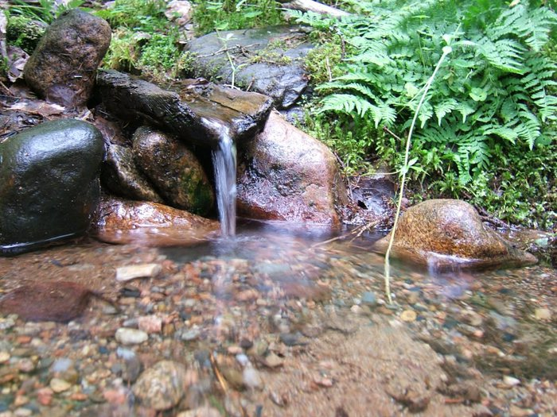

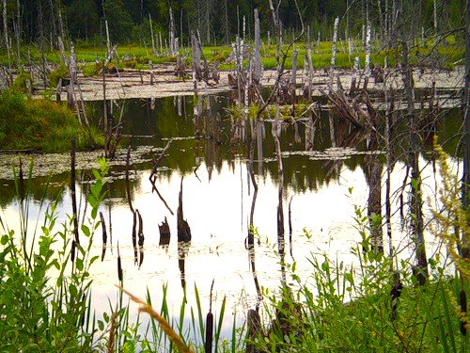

*Приложение 3*

**Водосбережение**

(Памятка для бережливых) 

Существует масса способов беречь воду. При этом в помощь нам, людям, существуют технические средства, которые рублем помогают нам не только экономить воду, но и ощущать эту экономию на собственном кармане. Вот самые простые и доступные каждому из нас:

1) *установка индивидуальных*

*приборов учёта воды (водосчетчиков)*

*2) установка крановых фильтров*

*с датчиком движения*

*3) при покупке бытовых*

*приборов обращайте внимание не*

*только на потребление энергии, но и на*

*потребление воды.*

**Правила экономии воды:**

Конечно, если вы установите водосчетчики, это даст Вам сразу существенную экономию, однако не следует забывать и о простых правилах, которые смогут помочь добиться максимального эффекта по экономии воды, не оказывая никакого влияния на Ваш комфорт. Стоит только начать, и Вы очень быстро привыкните и Вам понравиться беречь водные ресурсы, фактически зарабатывая на этом. Вот эти простые правила:

**Экономия в ванной:**

1. Принимайте не ванну, а душ. Для полной ванны требуется 140-160 литров воды, для душа – только 30 – 60л.

***Экономия****: если семье из 4 человек два раза в неделю отказаться от ванны в пользу душа, то в год можно сэкономить до 46 м3 воды.*

2. Не оставляйте кран постоянно включенным при чистке зубов. Старайтесь включать его в начале и конце процедуры. Может быть Вы даже приобретете жидкость для полоскания полости рта. Это позволит на сэкономленные деньги поберечь здоровье Ваших зубов.

***Экономия:*** *15 литров воды в минуту (757 литров в неделю) при 4-х членах семьи.*

3. Выключайте кран во время бритья. Небольшая мисочка поможет вам сполоснуть бритву и сэкономить Ваши деньги.

***Экономия на одного человека****: 380 литров в неделю.*

4. Сократите время пребывания в душе до 5-7 минут.

***Экономия на одного человека****: от 20 литров воды при каждом приеме душа.*

5. Во время приема душа не обязательно оставлять поток воды постоянно максимальным.

Пользуйтесь максимальным напором в моменты ополаскивания и смывания пены.

***Экономия на одного человека****: до 20 литров воды при каждом приеме душа.*

6. Заполняйте ванну на 50 - 60%.

***Экономия на одного человека****: до 20 литров воды при каждом приеме ванны.*

7. Оснастите туалеты экономичными сливными бочками. Традиционный сливной бачок пропускает 9л. воды за один смыв, экономный сливной бачок только 6 л., а сливной бачок с экономной клавишей – только 3 л.

***Экономия:*** *семья из 4 человек в год можно сэкономить приблизительно 21 м3 воды*

**Экономия на кухне:**

1*. При ручной мойке посуды,* заполняйте одну из раковин (либо иную емкость) водою смешанной с моющим средством. Затем ополаскивайте, обработанную моющим средством, посуду в другой раковине под небольшим напором теплой воды.

***Экономия на одного человека****: до 60 литров воды в день.*

2. Используйте посудомоечную машину по возможности при её полной загрузке.

***Экономия на одного человека:*** *до 60 литров воды при каждом использовании.*

3. Мойте овощи и фрукты в наполненной водой раковине при выключенном кране.

***Экономия на одного человека****: до 10 литров воды в день.*

4. Не пользуйтесь водой для размораживания мясных продуктов. Вы можете разморозить их, оставив на ночь в холодильнике.

***Экономия на одного человека****: до 10 литров воды в день.*

**Полезные советы:**

1*) Если ваша раковина состоит из двух отделений, мойте посуду в наполненной водой раковине, предварительно закрыв слив.*

*2) Вымытую посуду ополосните в отдельной емкости с чистой водой. Вы снизите потребление воды в 3-5 раз.*

*3) Использование посудомоечных машин – хоть и более дорогой, но эффективный способ экономии воды и электроэнергии. Используйте посудомоечную и стиральную машину только при полной загрузке.*

*4) Не размораживайте продукты под струей воды из-под крана. Лучше всего заранее переложить продукты из морозилки в холодильник.*

*5) По возможности, принимайте душ, а не ванну. Используйте в душе экономичный рассеиватель с меньшим диаметром отверстий.*

*6) Установите насадки-распылители на краны. Это поможет сократить потребление воды.*

*7) Почините или замените все протекающие краны. Неисправный кран за сутки может «накапать» 30- 200 литров воды!*

*8) При выборе смесителей – отдайте предпочтение рычаговым. Они быстрее смешивают, и меньше воды уходит «впустую».*

*9) Во время чистки зубов выключайте воду. Чтобы ополоснуть рот, достаточно и стакана воды.*

*10)Из-за неисправного бачка теряются десятки литров воды ежедневно. Старайтесь следить за состоянием сантехники и вовремя устранять неисправности.*

*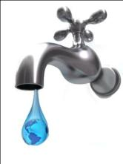11)По возможности приобретайте экономичную сантехнику: например, унитаз с двумя режимами слива.*

*12)Не полощите белье под проточной водой. Для этих целей лучше использовать наполненную ванну или таз.*

**Водосбережение в саду:**

1. *Поливайте огороды и клумбы рано утром или поздно вечером, когда температура и ветер минимальны, чтобы уменьшить потери от испарения.*

*2. Никогда не сбрасывайте воду в канализацию, если её можно использовать. Например, при мытье фруктов или овощей подставьте под кран ведро. Воду, собранную в ведре, используйте для полива цветов, кустарников, деревьев.*

*3. Наполните бак или бочку дождевой водой, эта вода может служить источником для полива. Наполнить бак легко, если к нему вывести водосточный желоб или водосточные трубы.*

